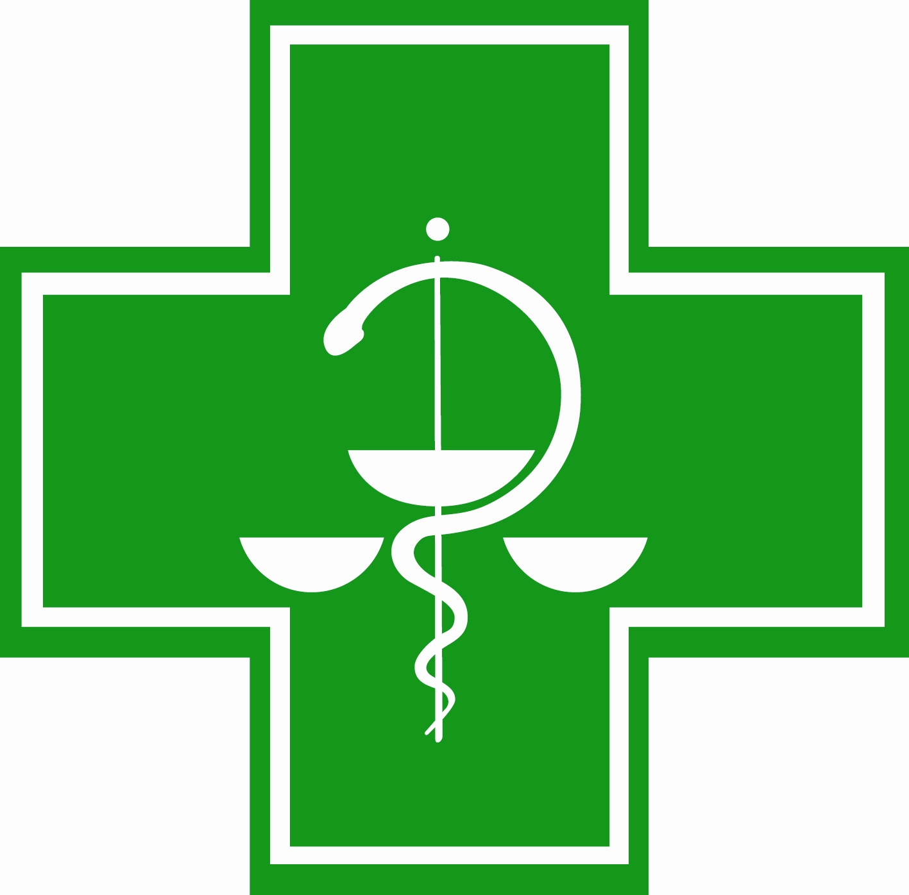

ČLK - TISKOVÁ ZPRÁVA 12. 4. 2006

Novou vyhlášku o lécích ministerstvo tají

Ministerstvo zdravotnictví potají připravilo novou vyhlášku, která výrazně zasáhne do prodeje léků. Česká lékárnická komora (ČLK) neměla možnost připomínkovat návrh této nové vyhlášky týkající se jak pacientů tak i lékárníků. Ministr zdravotnictví ČR David Rath totiž získal výjimku od předsedy legislativní rady vlády, která jej opravňuje ke zkrácenému a zúženému připomínkovému řízení. V normě navrhované ministrem Rathem se, mimo jiné, povoluje samoobslužný prodej léků, které je možno získat bez lékařského předpisu, a téměř znemožňuje možnost generických záměn léčiv. To znamená, že ministr zdravotnictví opět obešel a postupuje proti rozhodnutí poslanců zdravotního výboru Parlamentu ČR.

„V celém světě je posilována úloha lékárníků nejen při samoléčbě a poradenství, ale i při generické substituci. Výsledkem je větší pohodlí pacientů, posílení jejich vlivu na výběr medikamentu a samozřejmě i šetření prostředků jak z jejich kapes, tak z veřejných rozpočtů,“ uvedl prezident České lékárnické komory (ČLK) Lubomír Chudoba. „V některých zemích má lékárník dokonce takové postavení, že s pacienty, kteří svůj lék užívají dlouhodobě a jejich zdravotní stav je stabilizován, konzultuje průběh jejich léčení a poté vydává další balení léků přímo magistr v lékárně. Velká Británie dokonce zavedla pro vybrané skupiny léků pravidla pro činnost tzv. předepisujících lékárníků,“ doplnil Chudoba.

Většina vyspělých států podle jeho slov pochopila, že lékárenská péče je vysoce odborná, levnější a dostupnější než péče lékařská a snaží se ji tedy podporovat. „V České republice však v posledních měsících vidíme trend zcela opačný,“ konstatoval prezident ČLK.

Samoobslužný prodej obecně zvyšuje obrat zboží a tedy i tržby. Lékárníci jsou ale podle slov Chudoby toho názoru, že léky by se neměly nakupovat ve velkém a tzv. do zásoby, zejména pod vlivem masivní reklamy. Lékárníci upozorňují, že toto opatření zohledňuje pouze zájmy výrobců, nikoliv pacientů. „V dnešní době není problém získat informace, potíž je se v nich vyznat. Léčiv je tolik, že laik nemá možnost správně posoudit vše potřebné. I proto každoročně stoupají počty otrav volně prodejnými léky. A to nejsou tak snadno dostupné,“ dodal Chudoba.

Návrh této vyhlášky, kterou se mění vyhláška ministerstva zdravotnictví a ministerstva zemědělství č. 255/2003 Sb., kterou se stanoví správná lékárenská praxe, bližší podmínky přípravy a úpravy léčivých přípravků, výdeje a zacházení s léčivými přípravky ve zdravotnických zařízeních a bližší podmínky provozu lékáren a dalších provozovatelů vydávající léčivé přípravky, dostal od předsedy Legislativní rady vlády výjimku pro projednání ve zkráceném a zúženém připomínkovém řízení 27. února. Ministerstvo zdravotnictví hodlá její účinnost vyhlásit od 1. května 2006.

Kontakt:

PharmDr. Lubomír Chudoba, prezident ČLK
chudoba@lekarnici.cz
724 130 383

PharmDr. Jan Horáček, tiskový mluvčí ČLK
horacek.jan@volny.cz
605970036

Mgr. Leona Štěpková, členka představenstva ČLK
info@lekarnamedea.cz
602 427 462

